Участие в проекте «Дорога к дому»

Кадуйский муниципальный округ принял участие в проекте «Дорога к дому», который реализуется АНО «Родной лес» с использованием гранта Президента Российской Федерации на развитие гражданского общества, предоставленного Фондом президентских грантов.
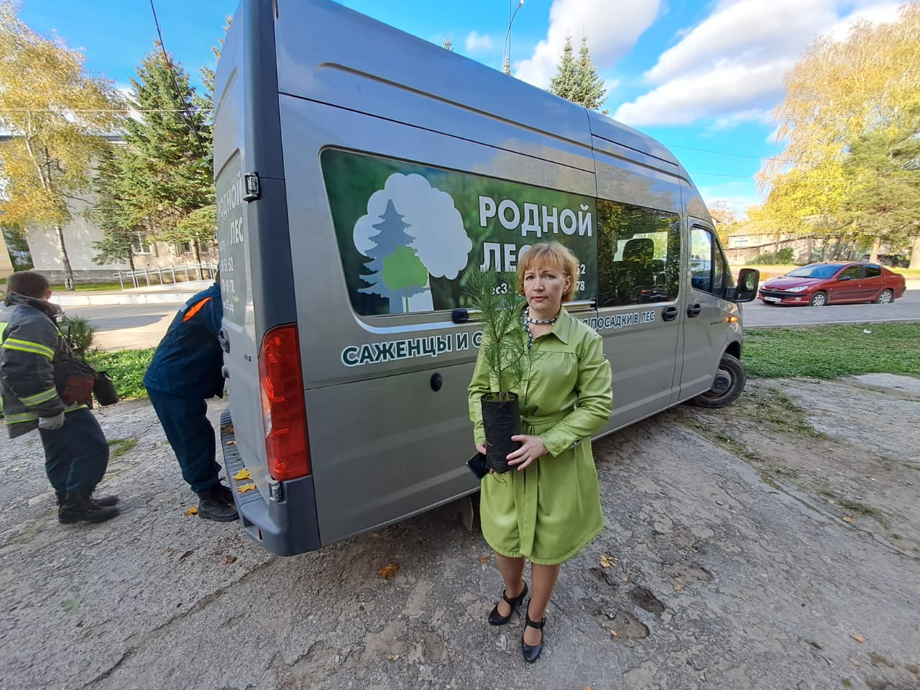

Участие в посадках 22 лиственных деревьев и 100 кедров, предоставленных АНО «Родной лес» приняли сотрудники Кадуйской РЭС АО "Газпром газораспределение Вологда", БУЗ ВО «Кадуйская ЦРБ», Администрации Кадуйского муниципального округа, ребята из «Ассоциации Лидеров», учитель биологии и ученики МБОУ «Кадуйская средняя школа № 1 им. Судакова В.В.».

В п. Кадуй в сквере им. Андреевой А.А. были посажены рябины и липы.
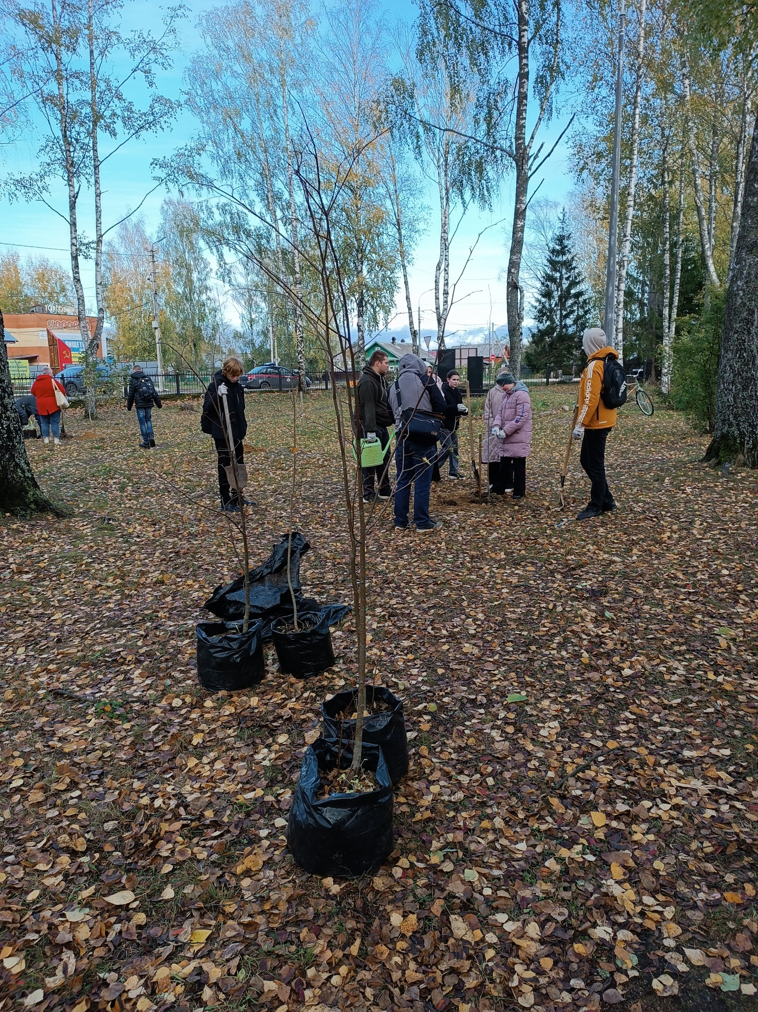

На территории вокруг административного здания ремонтно-эксплуатационной службы газовики высадили саженцы кедров, кленов, лип и рябин.
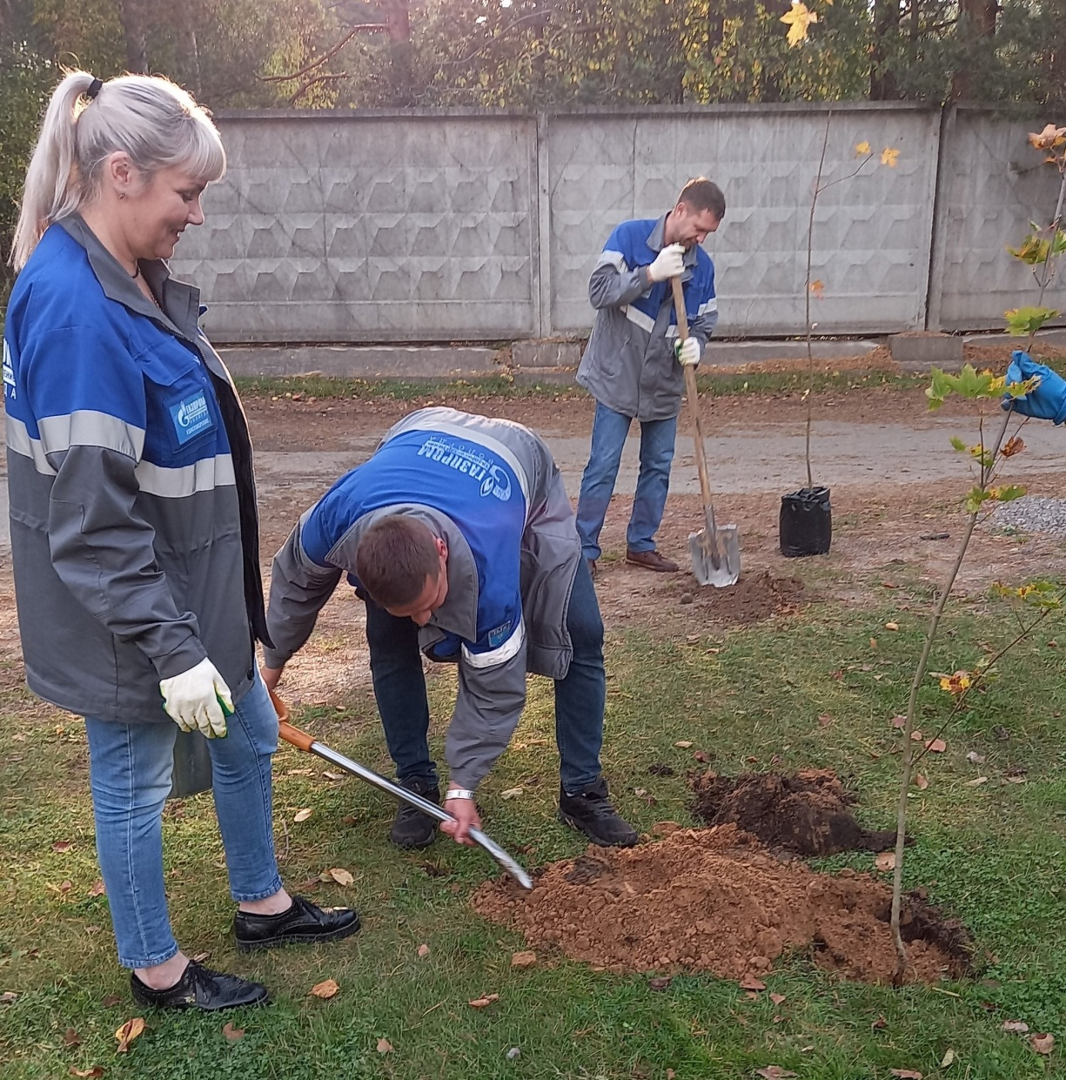

В сквере Кадуйской ЦРБ сотрудники высадили молодые саженцы кедров.
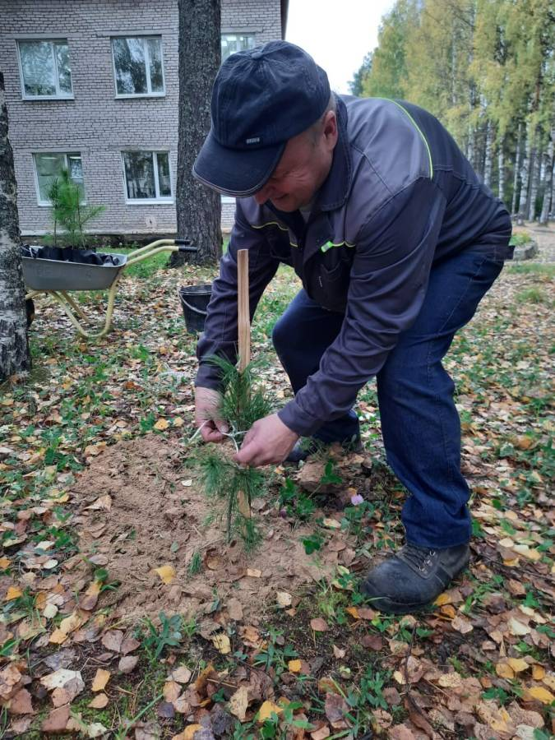

А в самом дальнем уголке Кадуйского округа в д. Порог местные жители, несмотря на снег и дождь, посадили 50 кедров.
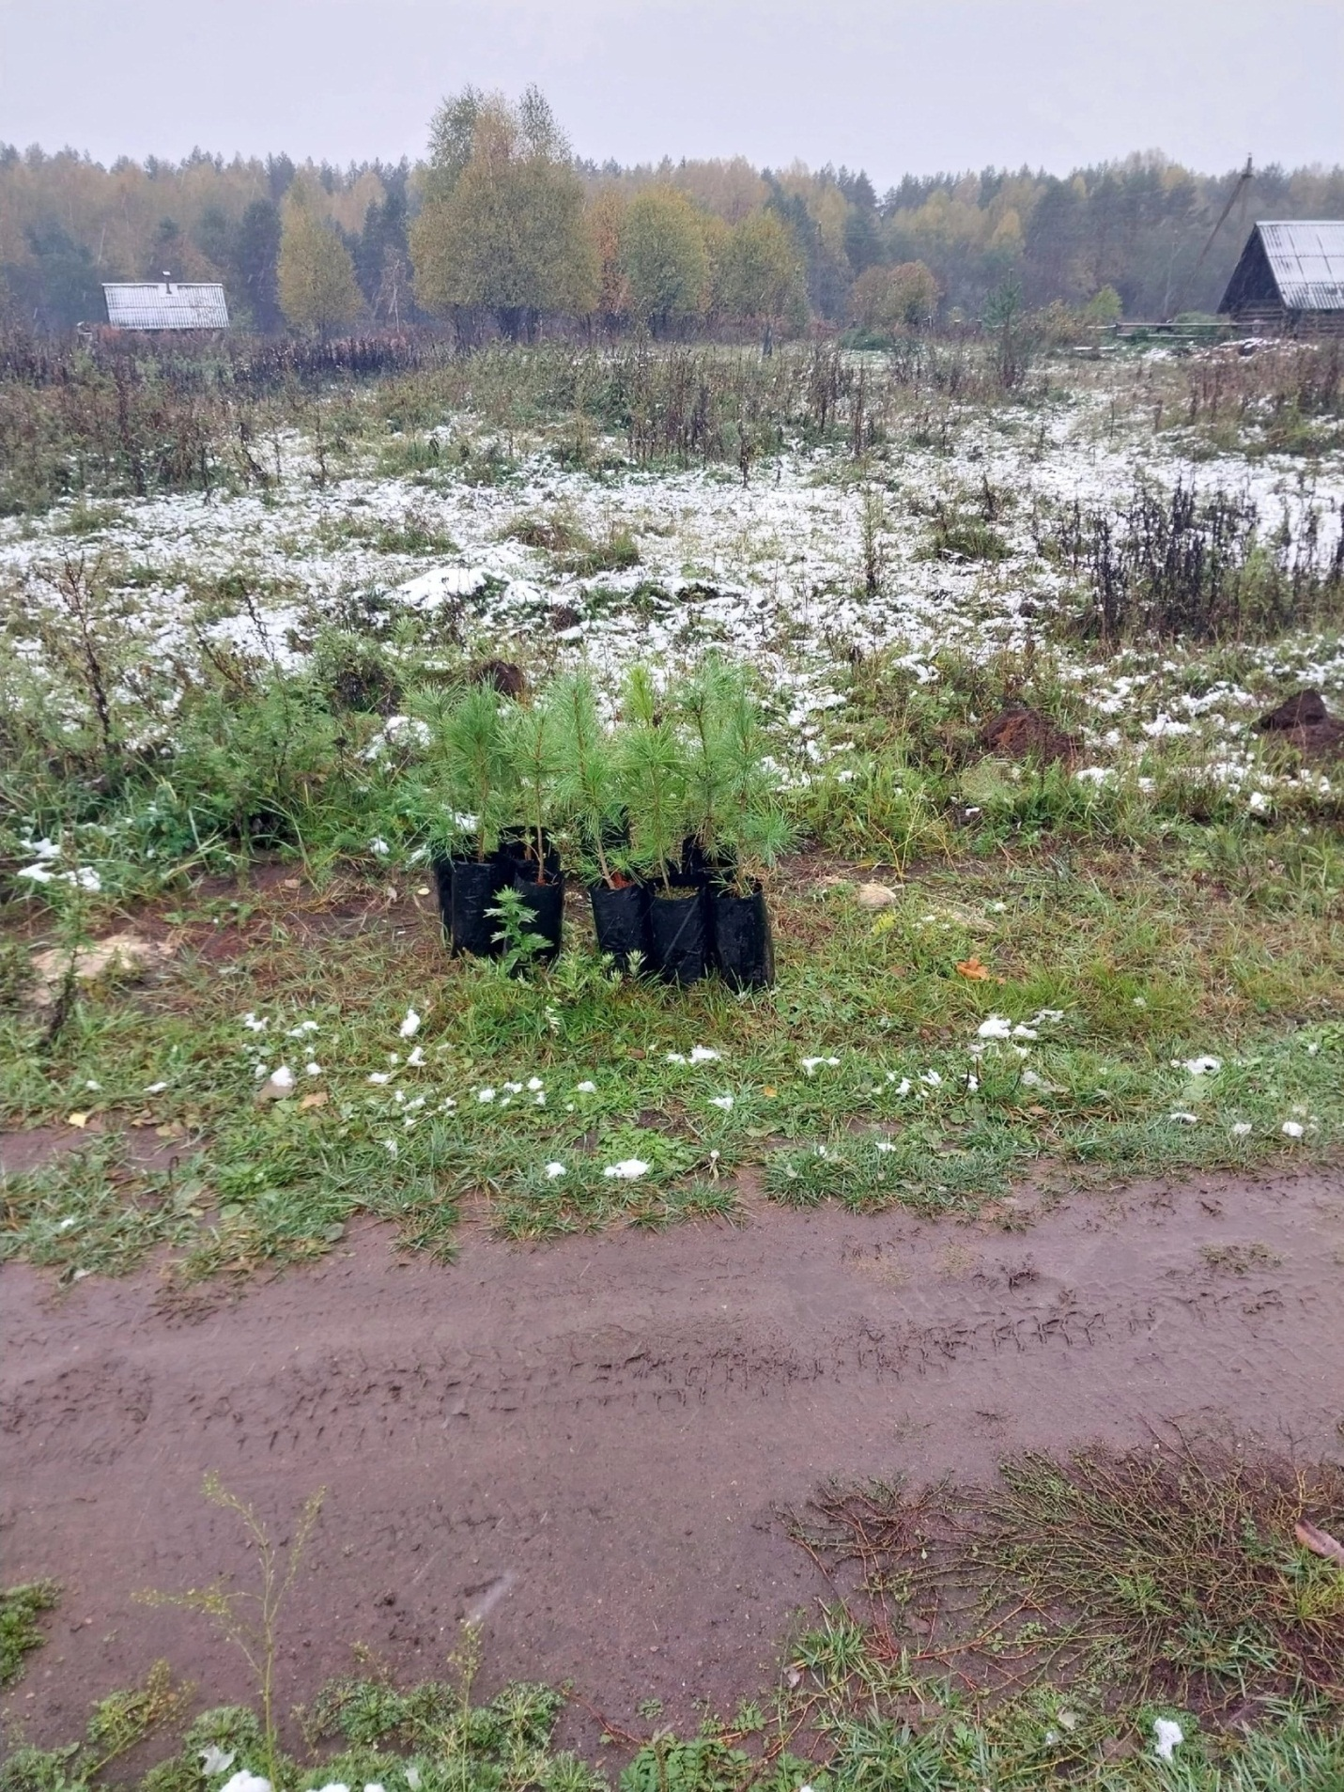

Администрация Кадуйского муниципального округа благодарит сотрудников Пожарно-спасательной части по охране п. Кадуй за выгрузку двухметровых деревьев из машины «Родного леса».
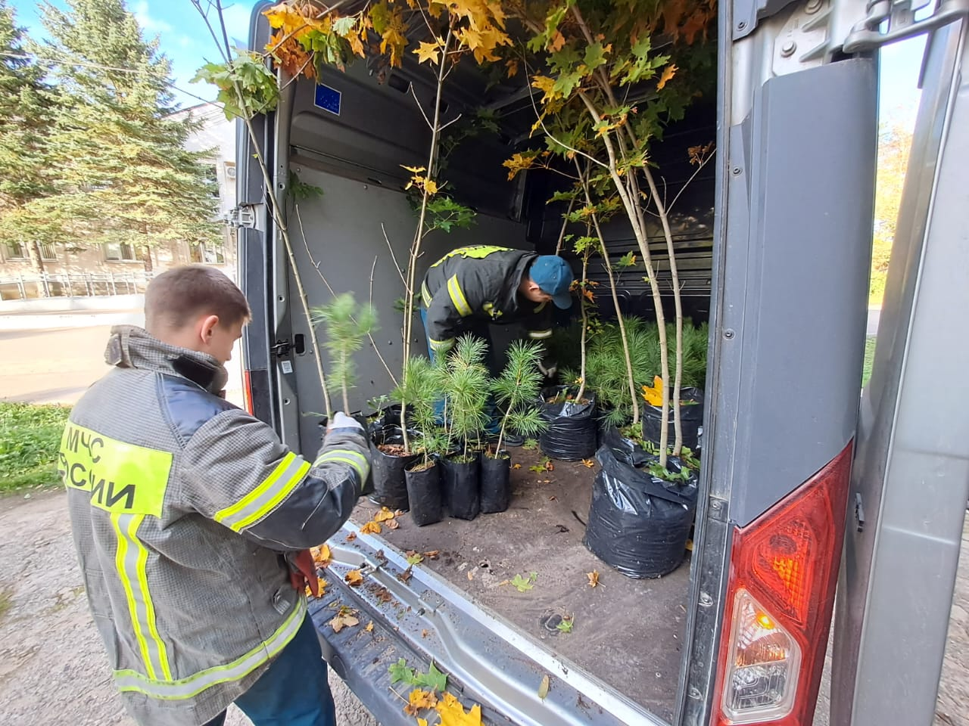
Надеемся, что эти прекрасные саженцы приживутся и через несколько лет будут большими и красивыми деревьями.

